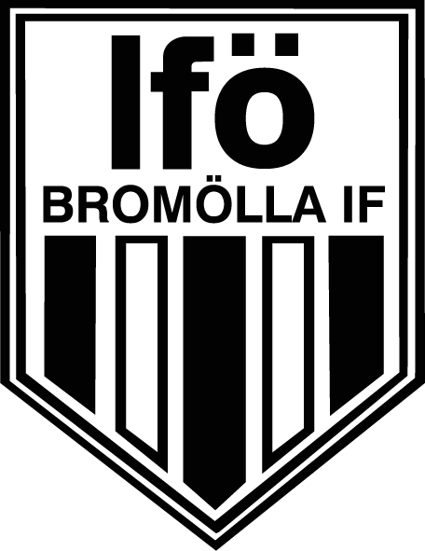
Aktivitetslista Ungdomsstyrelsen

Pågående
Aktivitet | Datum | Ansvarig | Status | Kommentar
Månadsbrev | 2018-02-07 | HN | Pågående | Någon sorts info till medlemmar och föräldrar om verksamheten i föreningen bör finnas. Hur börjar vi enklast?  2018-04-10 – HN skickar löpande ut aktuell info till ungdomsledare
Sammakallande kommitté | 2018-02-07 | HN | Pågående | Frågan ställd till huvudstyrelsen vem som är sammankallande i resp. kommitté.  2018-04-24 – CA håller på att sammanställa en lista över medlemmar i resp. kommitté
Mentor | 2018-02-07 | HN | Pågående | En mentor från representationslagen bör finnas i alla ungdomslag. HN påbörjar diskussion med Hampus L.  2018-04-24 Mentorer/faddrar för pojklagen är klara, väntar på namn till flicklagen
Digitalt forum för ledare | 2018-02-07 | HN |  | Vilka möjligheter finns för ett gemensamt forum där föreningens ledare kan utbyta erfarenheter gällande övningar, cuper mm
HN=Hans Nielsen, DR=David Rosinski, AR=Andreas Rosenqvist, EJ=Elvin Jakus, JM=Jerzy Michalski, MB=Magnus Björk, JN=Jens Nilsson

Avslutade
Aktivitet | Slutdatum | Ansvarig | Kommentar
Utskick ledare | 2018-02-15 | DR | DR skickar ut mail till alla ledare att det finns planer på en ledarfest inom kort
Ledarfest | 2018-03-20 |  | DR undersöker om klubbstugan är ledig 7/4. AR hör med krogno2
Stefan Ekstrands roll | 2018-02-15 | HN | HN undersöker hur mycket vi kan använda Stefan som supervisor för ledare i föreningen. Tre träningstillfällen är bokade under året
Regelverk för cuper | 2018-04-24 | HN | Ett regelverk för cuper som lag själva anordnar bör finnas som beskriver vilka åtaganden lag/förening har samt hur intäkter/kostnader fördelas. HN tar frågan till cupkommitté  2018-04-24 Regelverk är framtaget och godkänt av huvudstyrelsen, detta kommer att publiceras på hemsidan tillsamman med övriga policydokument.
Infomöte ungdomsledare | 2018-04-24 | JM | Möten med ledare är genomförd, nästa möte i höst
Stötta domare | 2018-04-24 | HN | Hur stöttar vi ungdomsdomare under match då de blir angripna av ledare, spelare och föräldrar – matchvärd? http://www.skaneboll.se/barnfotboll/matchvardar/  2018-04-24 Matchvärdar skall användas vid samtliga matcher där ungdomsdomare anlitas
Grönt Kortutbildning | 2018- | DR | Utbildning genomförd

